# ProjectArk 初次使用说明

RPG计费：每台机器每**月**30元，拉小伙伴购买可获赠一个月时长  
HBU5计费：每台机器每**天**8元，支持提前找作者预约使用时段

其他功能：每台机器每月3元，所有功能在多台机器**同时挂机均需要购买多个账号**



1. 官网下载对应系统版本的安装包  
   <https://blog.immortal-s.asia/projectArk/download>
2. 双击运行 ProjectArk.exe
3. 付款并获取账号密码后填写 cfg.json 中的 id 与 key 字段并保存（如果提示密码错误，则手动进入 set 文件夹-记事本打开 cfg.json 填写保存）  
   
4. 启动时若长时间停留在启动画面，可尝试开/关全局代理、加速器、更换网络为手机热点后再次启动 ark，成功启动后可随意开/关代理、加速器



1. Load 界面设置如下，简化标签栏（RPG用户）；DMO用户建议取消勾选 RPG  
   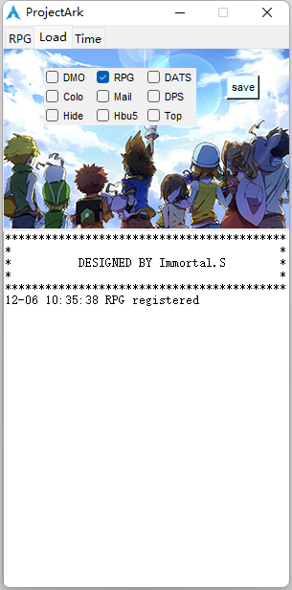
2. 右键系统托盘图标，点击Donate 扫码支付  
   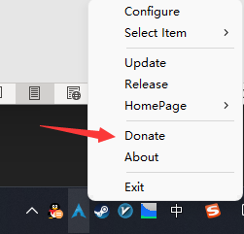
3. 更新：右键系统托盘图标-Update，当托盘图标变黑则说明有新版可以更新  
   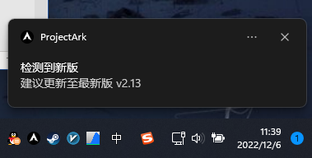

托盘功能介绍（右键）:

版本查询：About

更新记录：Release

自选捡物：Select Item

功能说明：HomePage-RPG/DMO

添加野怪识别：截图地图坐标及野怪让作者去加  
添加道具拾取：仔细阅读群精华第一条，设置好游戏并使用工具截图后发给作者